PAR GRENOUILLETRICOTE · PUBLIÉ 24 FÉVRIER 2020

Débardeur Henriette de Drops Design
Bonjour, aujourd'hui je vous propose un débardeur tout en dentelle, c'est un débardeur Henriette de Drops Design.
J'aime beaucoup ce genre de pull sans manche que l'on peut en toute saison, que ce soit en hiver avec un chemisier, ou en été avec ou sans t-shirt.
Comme vous le voyez, il vient de chez Drop's donc avec les explications en Français.
Je vous met le lien avec toutes les explications clic ici.
Pour les tailles , il y en a 4 : S – M – L – XL .
Ce débardeur est réalisé avec une laine composée de 56% mohair, 30% polyamide, et 14% laine.
Il n'en faut pas beaucoup entre 100 et 150 g suivant le fil que vous utiliserez.
Il se tricote avec des aiguilles n° 3.5 pour les cotes et ensuite avec des aiguilles n° 4.5.
Je vous mets le diagramme du schéma de construction et le diagramme du point.
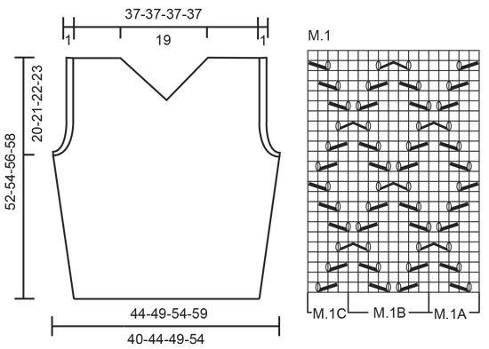
Même si vous avez les explications des points sur Drops, je vous met quand même le lien de la bible de la sérial tricoteuse.
Car ce n'est parfois pas évident de les comprendre.
Quand on regarde le schéma on voit qu'il est évasé, pas d'inquiétude toutes les augmentations sont bien expliquées.
Vous pouvez le faire avec toutes sorte de fils , que ce soit de la laine ou du coton pour l'été.
Dans tous les cas je vous conseille de faire un échantillon avant de commencer, il vous permettra de calculer le nombre de point qu'il vous faudra suivant la taille que vous choisissez.
En sachant qu'il se fait sur un multiple de 8 mailles plus 5 mailles sur la droite et 4 mailles sur la gauche.
Pour le devant lorsque vous êtes au niveau de l'encolure soit vous faites les cotés un par un, soit vous les faites en même temps.
Personnellement c'est ce que je fais, au moins je ne me perd pas quand je fais le 2e coté.
N’hésitez pas à visiter ma mercerie et vous abonner à la newsletter.
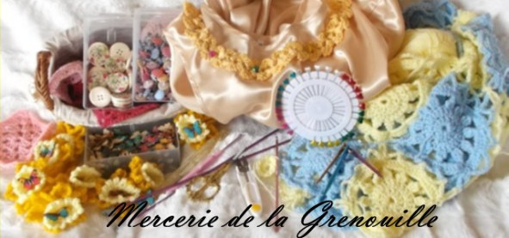
https://mercerie-de-la-grenouille.com/boutique
Bonne journée.

